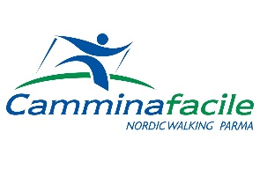 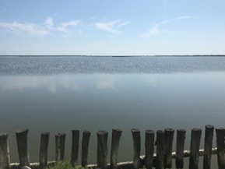 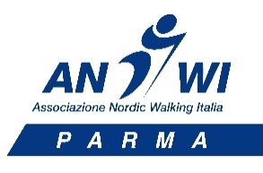

**WEEK END 7-8 OTTOBRE 2023**

***NORDIC WALKING* NELLE VALLI DI COMACCHIO**

**NELLE GIORNATE DEL WWF**

Programma di massima:

* **Partenza** **sabato 7 ottobre** ore 10 con ritrovo parcheggio scambiatore Parma Centro (Roadhouse)
* **Rientro** **domenica 8 ottobre** nel pomeriggio
* **2 Camminate**, una prevista sabato pomeriggio ed una la domenica mattina

**1. Sabato pomeriggio** percorso a/r che da Comacchio arriva al Bettolino di Foce per un totale di circa 9 km **difficoltà facile.** **PARTENZA DAL PARCHEGGIO SAN PIETRO ORE 15.00**

**2**. **Domenica mattina** percorso **ARGINE DEGLI ANGELI** a/r stesso percorso con partenza dalla localita’ Bellocchio fino al Reno per un totale di 11 km **difficoltà facile. PARTENZA BELLOCCHIO ORE 10**

**Sistemazione al B&B Nonna Maria a Porto Garibaldi**.

**Informazioni**: [info@cammiafacile.it](mailto:info@cammiafacile.it) oppure al 335 45 76 69 Bonini Francesco

Successivamente verranno inviati i dettagli del weekend